КАРТА ДИСТАНЦИОННОГО ЗАНЯТИЯ

Дата: 18 апреля
Класс: 3
Предмет: русский язык
Учитель: Чернопазова Е.Н.
Адреса обратной связи: elena-chernopazova@yandex.ru,
Наш 3 класс https://vk.com/club151507684
https://classroom.google.com/c/NTU1ODEyOTc1MDZa
Инструкция для учащегося
Работаем с учебником, тетрадью, видеозапись

План-конспект учебного занятия:
Тема: Изменение по родам глаголов прошедшего времени (3-й урок)
Цель: показать, как изменяются глаголы прошедшего времени в единственном числе; учить писать родовые окончания глаголов в прошедшем времени, определять род глаголов единственного числа прошедшего времени.

Краткий план занятия:
- Минутка чистописания (Урок 67)
- Актуализация знаний
Учебник с. 85 упр. 154
- Какой вывод можно сделать? (Род можно определить только у глаголов в ед. числе)
- Работа по теме урока
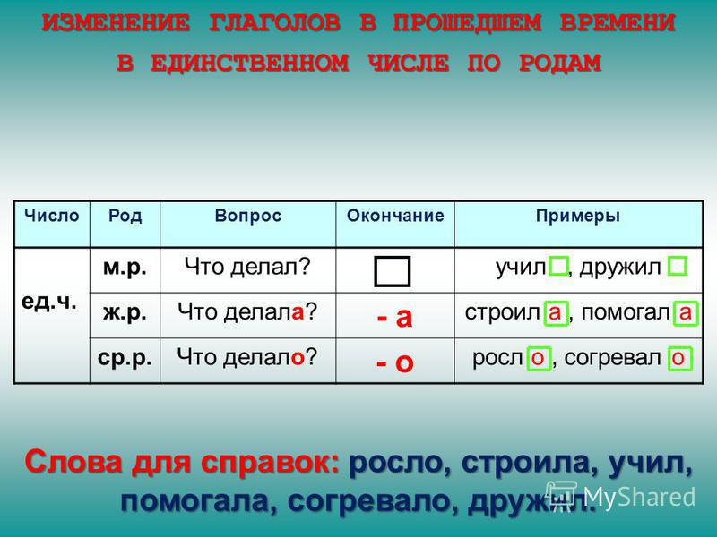

Учебник с. 86-87 упр. 157 – устно
- Самостоятельная работа
Упр. 155
Дополнительно: https://resh.edu.ru/subject/lesson/5354/train/121828/

